Học sinh bậc Tiểu học trường TH&THCS Lê Khắc Cẩn
hưởng ứng “Ngày Sách và Văn hóa đọc Việt Nam” lần thứ ba năm 2024

Thực hiện công văn số 731/SGDĐT-GDTX&ĐH ngày 13/3/2024 của Sở giáo dục và đào tạo thành phố Hải Phòng về việc Hướng dẫn Tổ chức Ngày Sách và Văn hoá đọc Việt Nam lần thứ ba năm 2024 trên địa bàn thành phố Hải Phòng.

Được sự chỉ đạo của Ban giám hiệu nhà trường, các khối lớp bậc tiểu học của trường Tiểu học và THCS Lê Khắc Cẩn đã chủ động nghiên cứu kĩ kế hoạch, nắm rõ mục đích, yêu cầu, nội dung các hoạt động hưởng ứng Ngày Sách và Văn hóa đọc Việt Nam.

Các cô giáo chủ nhiệm của các lớp rất tích cực, chủ động, sáng tạo trong các tiết Hoạt động trải nghiệm, Giáo dục tập thể để tổ chức các hoạt động trong Tuần lễ đọc sách (từ ngày 15/4/2024 đến ngày 22/04/2024) như trang trí bảng; cho các em tham gia ngày hội đọc sách tại lớp; tổ chức các cuộc thi “Giới thiệu những cuốn sách hay”; “Viết cảm nhận về một câu chuyện”; trao đổi với nhau về ý nghĩa câu chuyện; … Học sinh lớp nào lớp ấy hào hứng tham gia vào các hoạt động như một lời khẳng định “Sách là nguồn sáng, là cánh cửa của tri thức”.
Tuần lễ đọc sách đã khép lại nhưng qua đó đã góp phần hình thành thói quen đọc sách, nâng cao chất lượng văn hóa đọc trong học sinh toàn trường, góp phần hình thành và phát triển nhân cách cho các em.
Sau đây là một số hình ảnh của học sinh các khối lớp tham gia vào các hoạt động của “Tuần lễ đọc sách” để hưởng ứng Ngày Sách và Văn hóa đọc Việt Nam:
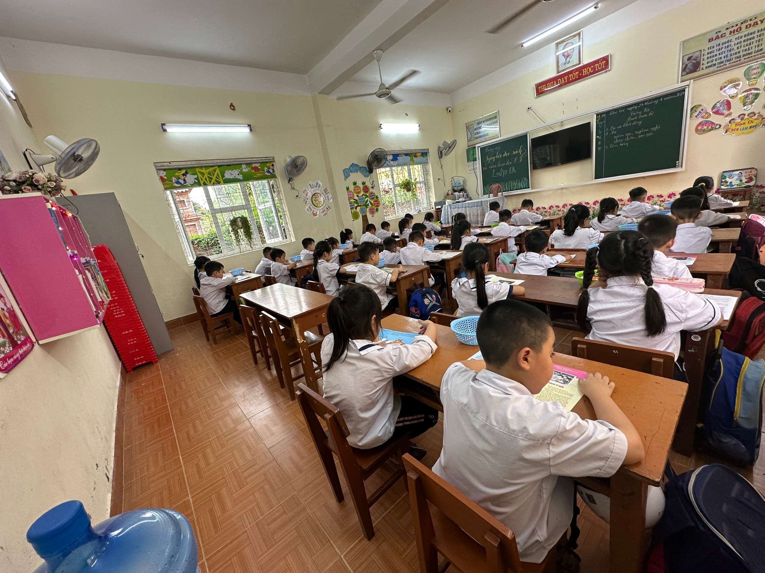
Các em học sinh lớp 1A
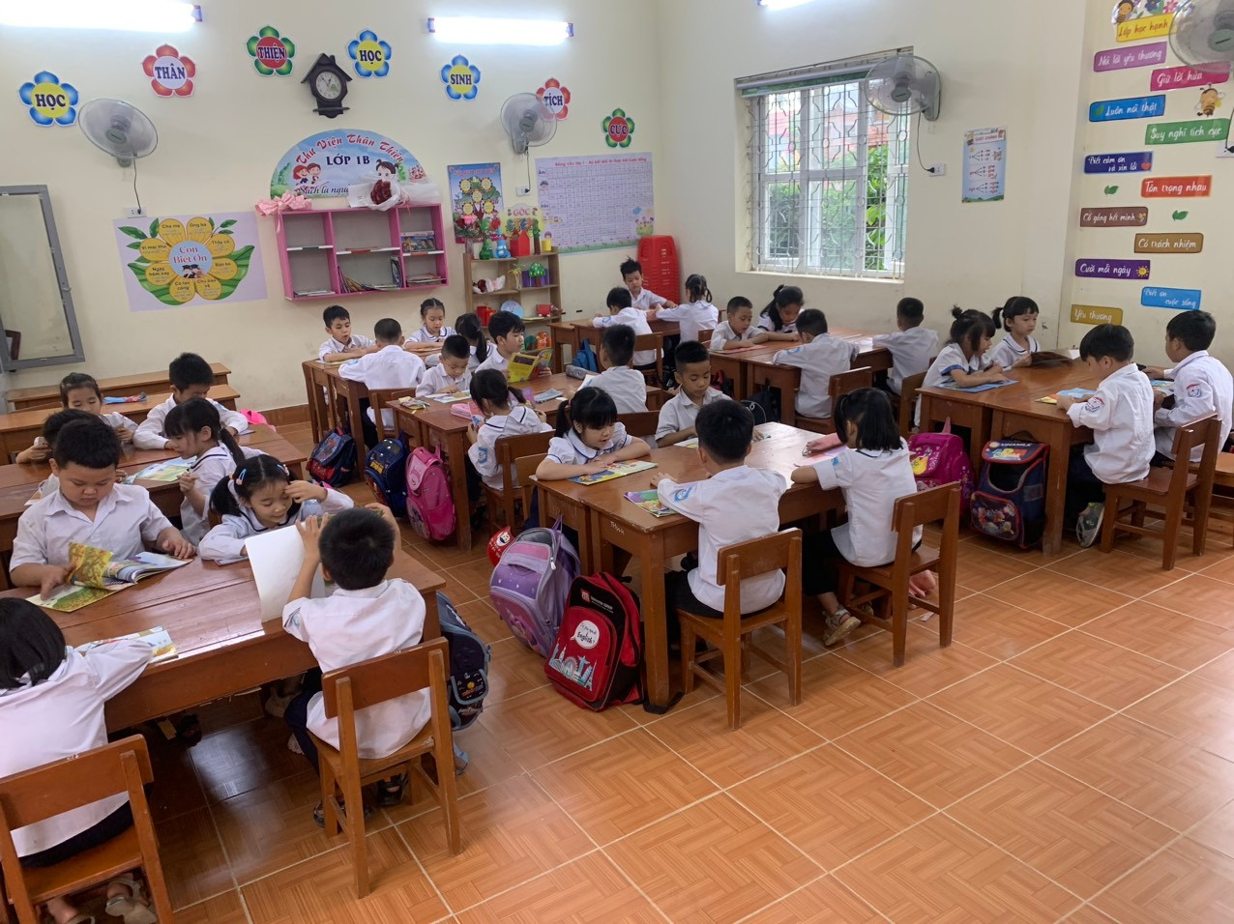
Các em học sinh lớp 1B
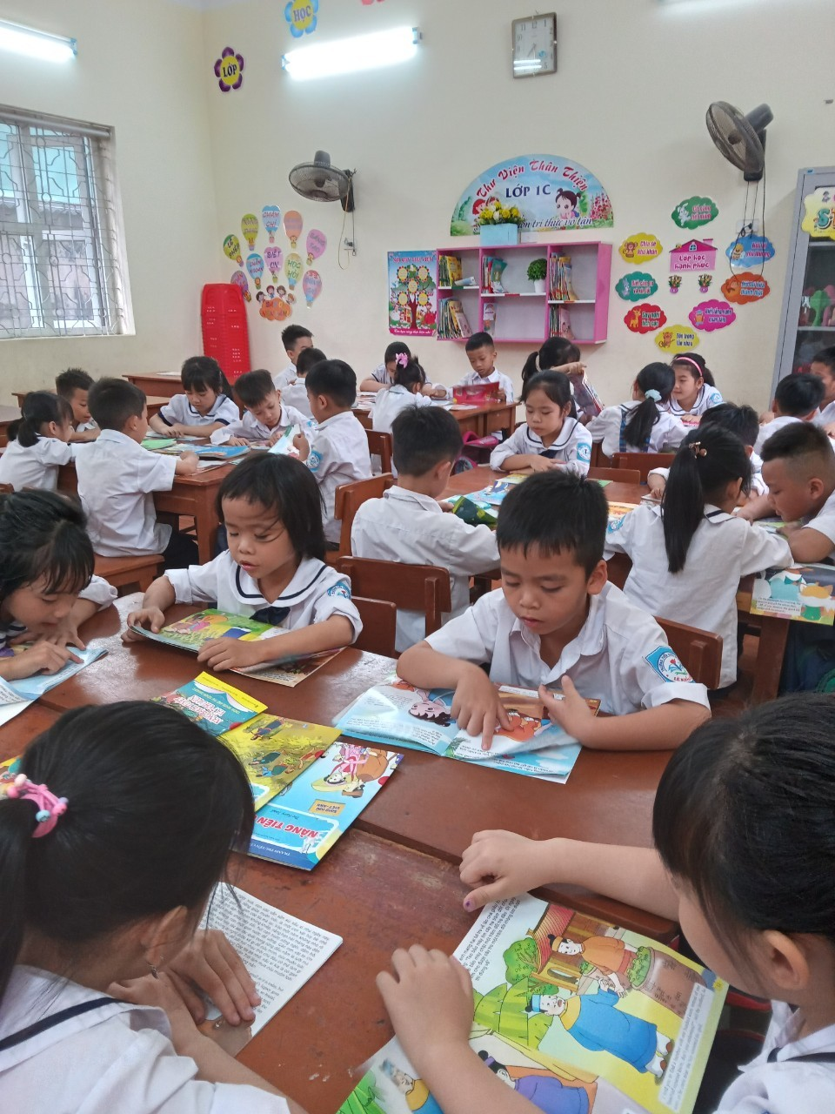
Các em học sinh lớp 1C
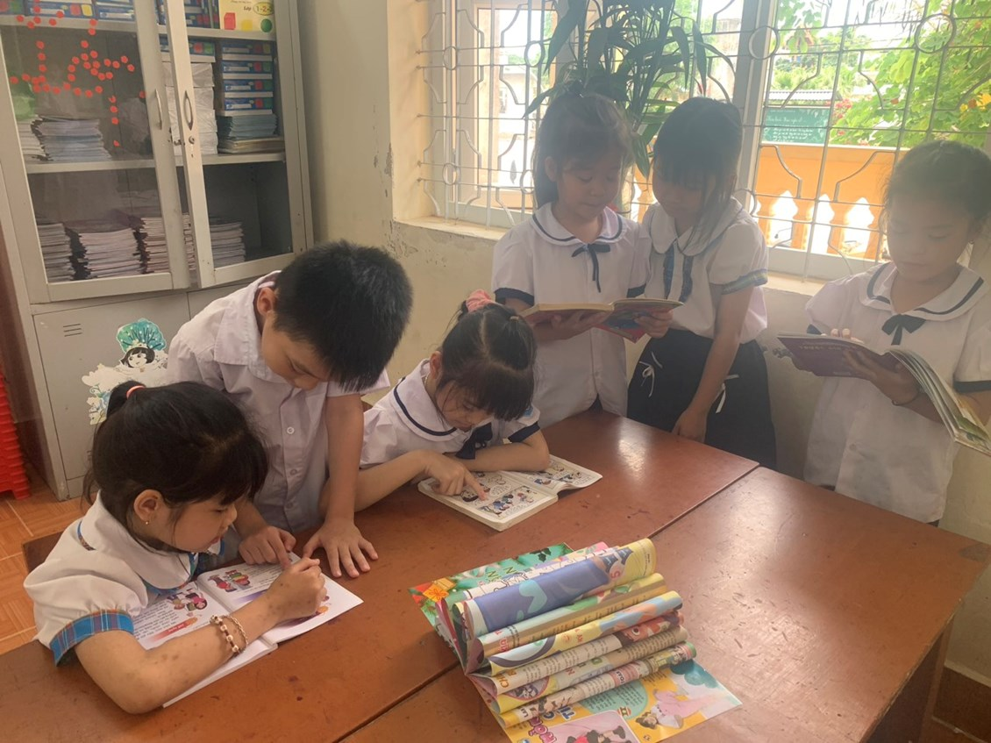
Các em học sinh lớp 2A
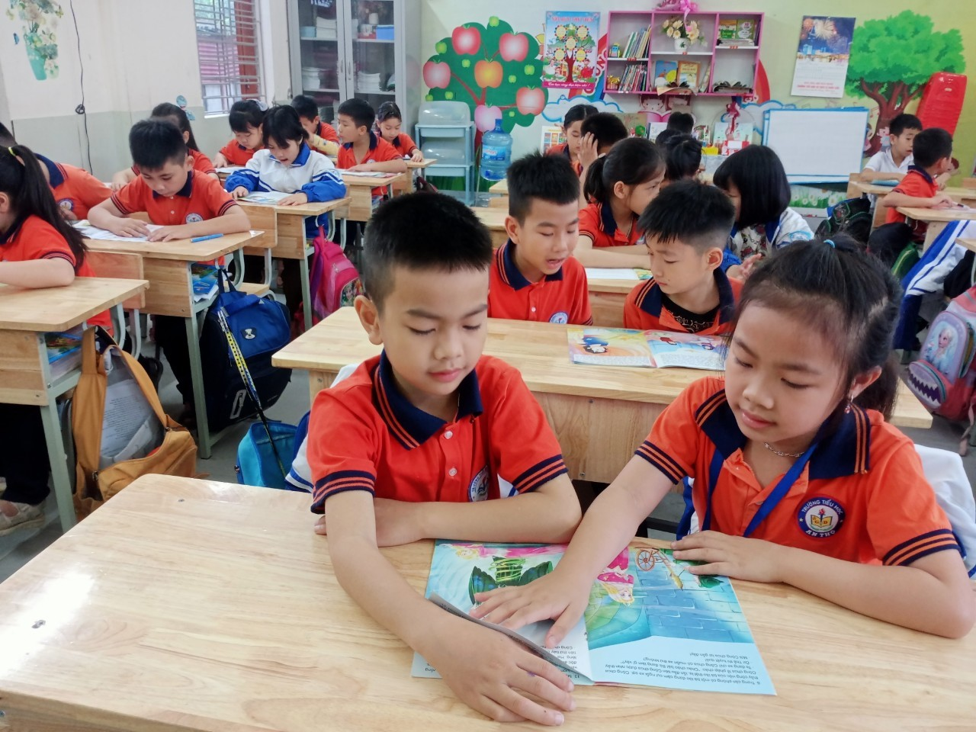
Các em học sinh lớp 2B
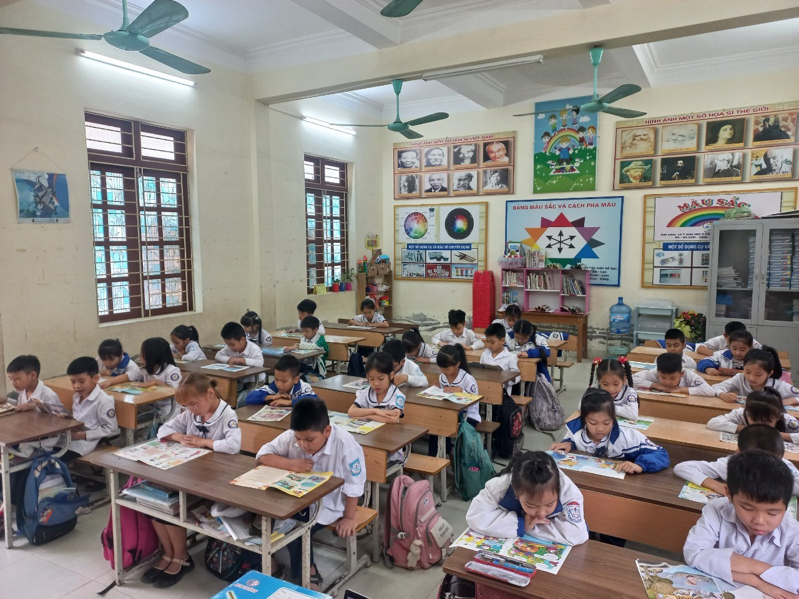
Các em học sinh lớp 2C
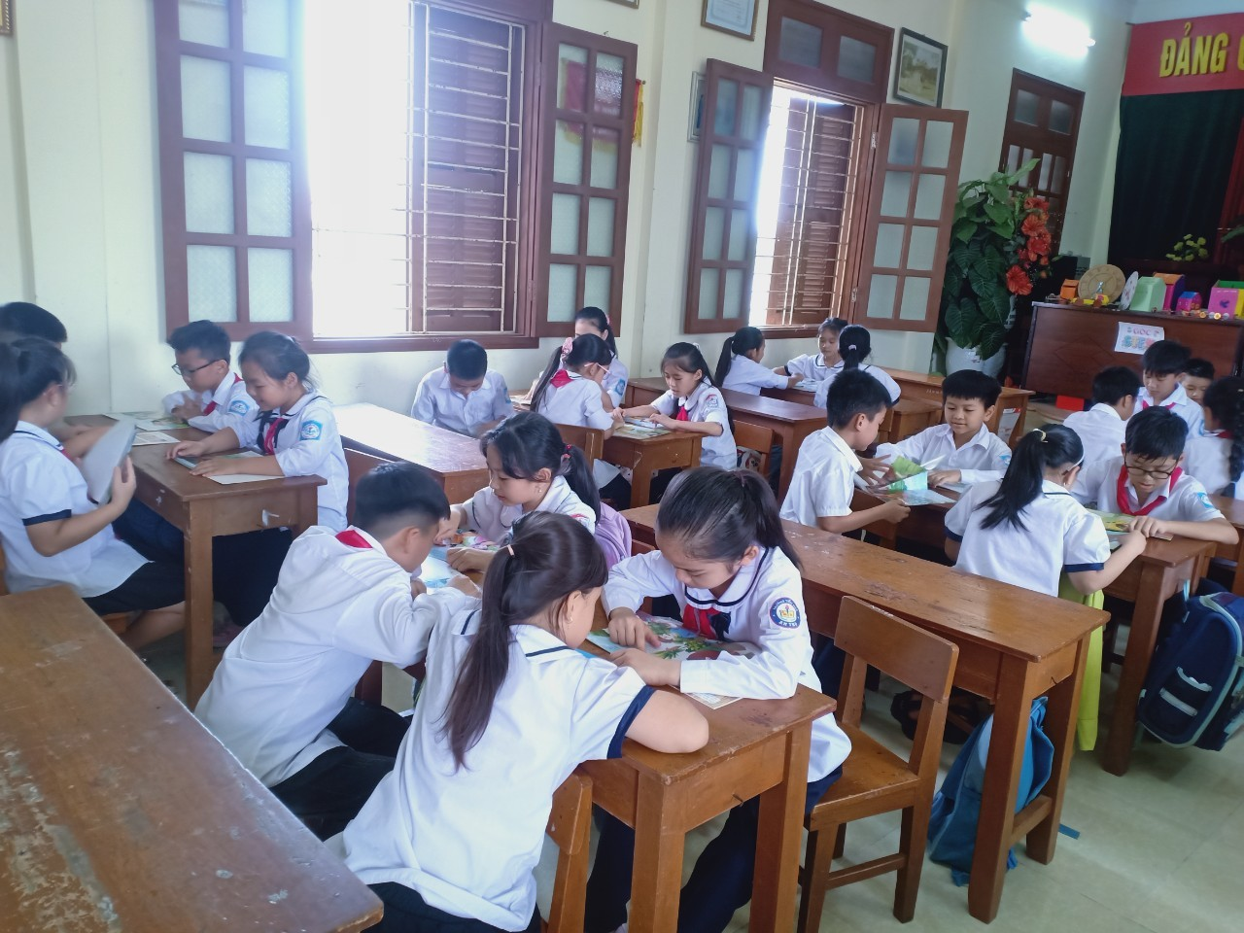
Các em học sinh lớp 3A
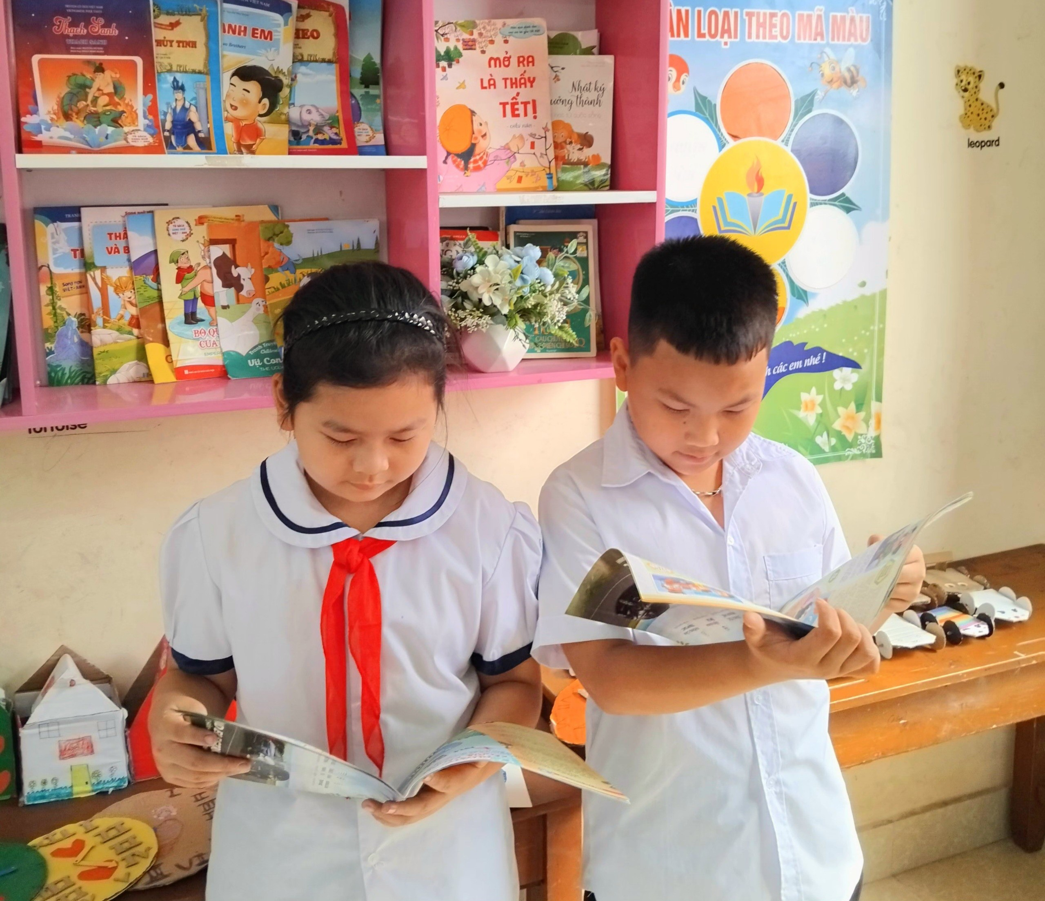
Các em học sinh lớp 3B
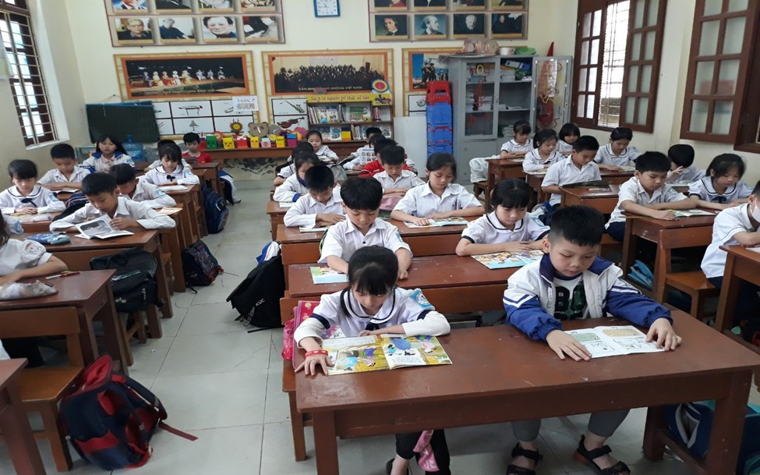
Các em học sinh lớp 3C
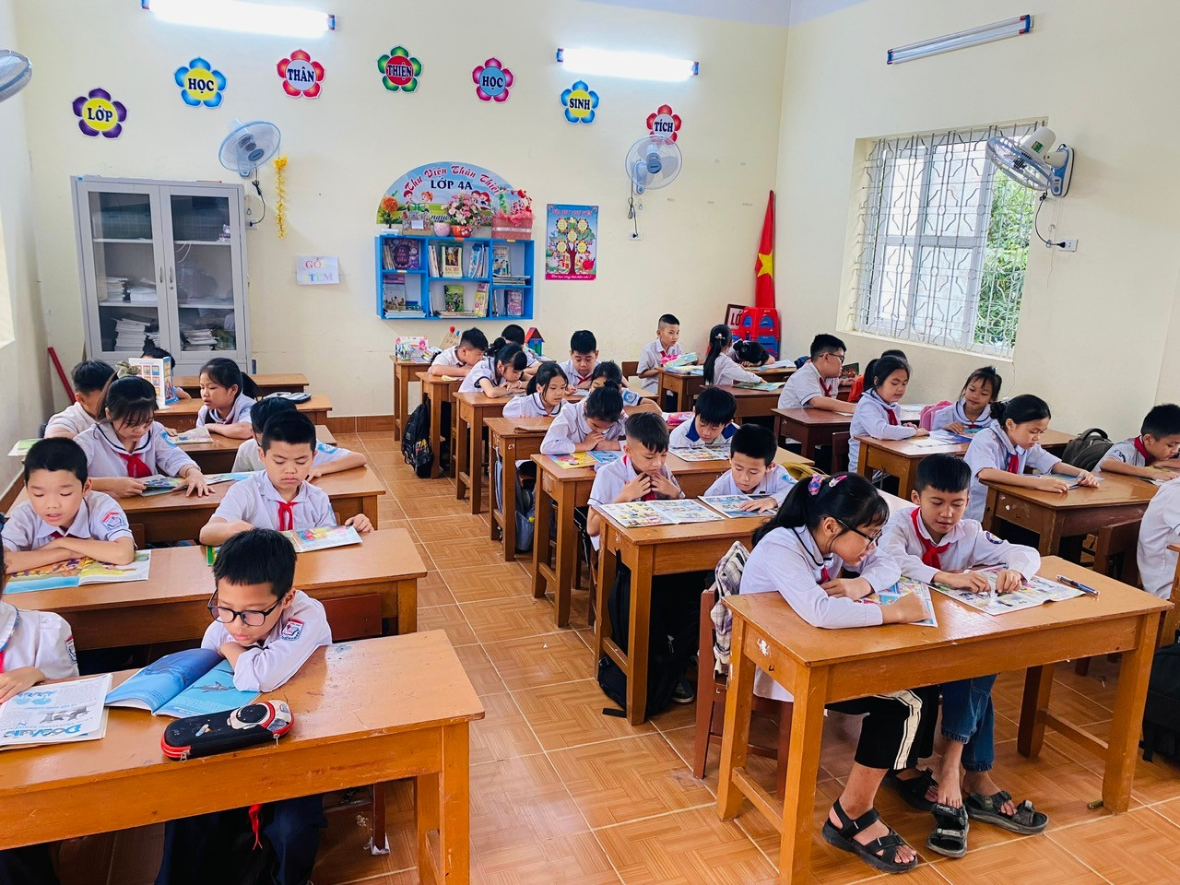
Các em học sinh lớp 4A
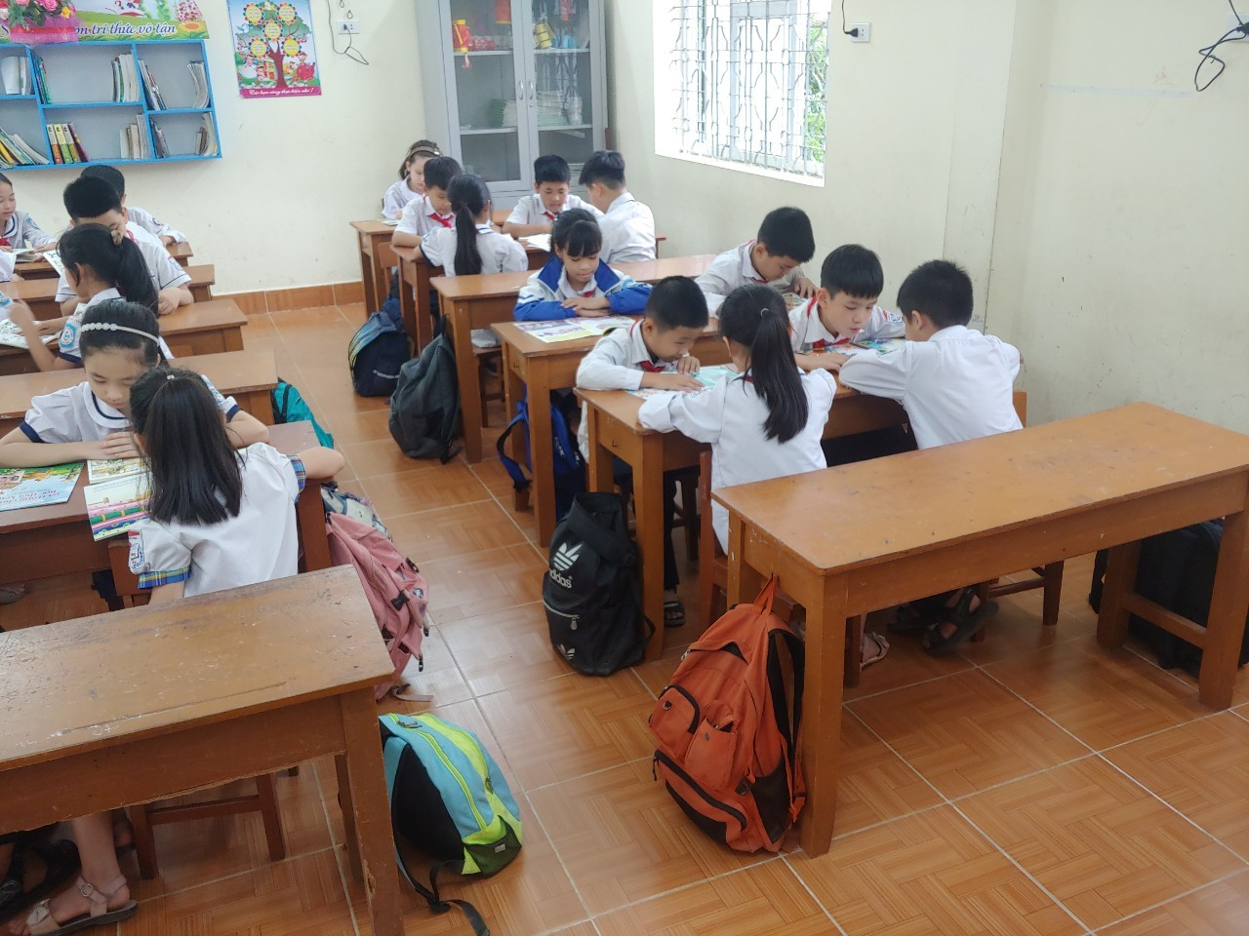
Các em học sinh lớp 4B
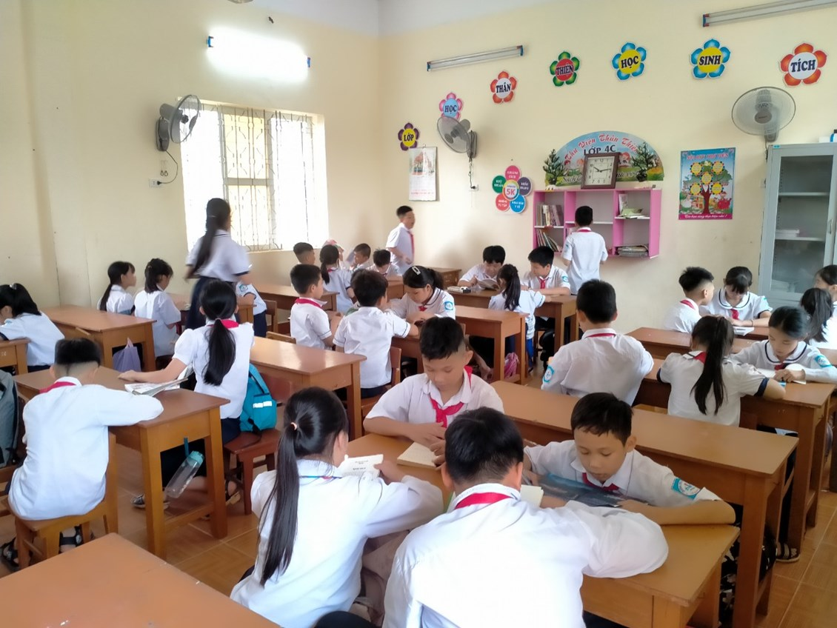
Các em học sinh lớp 4C
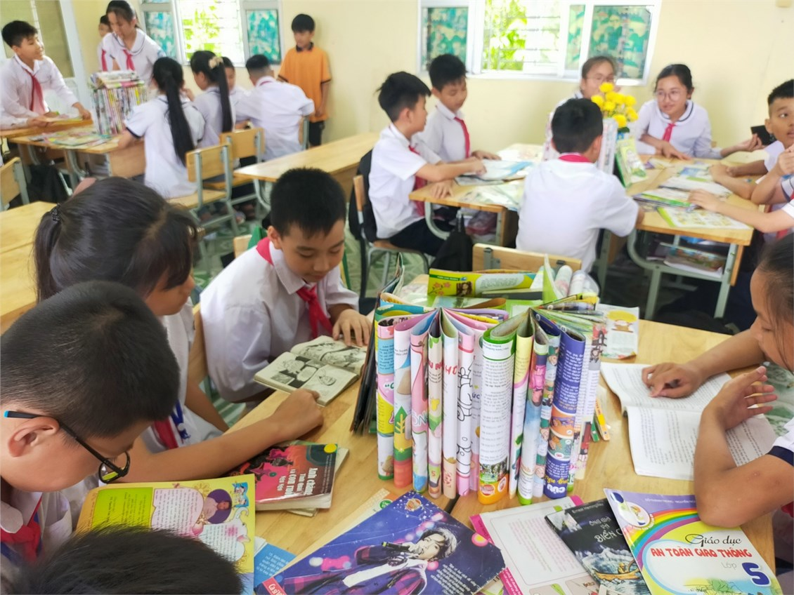
Các em học sinh lớp 5A
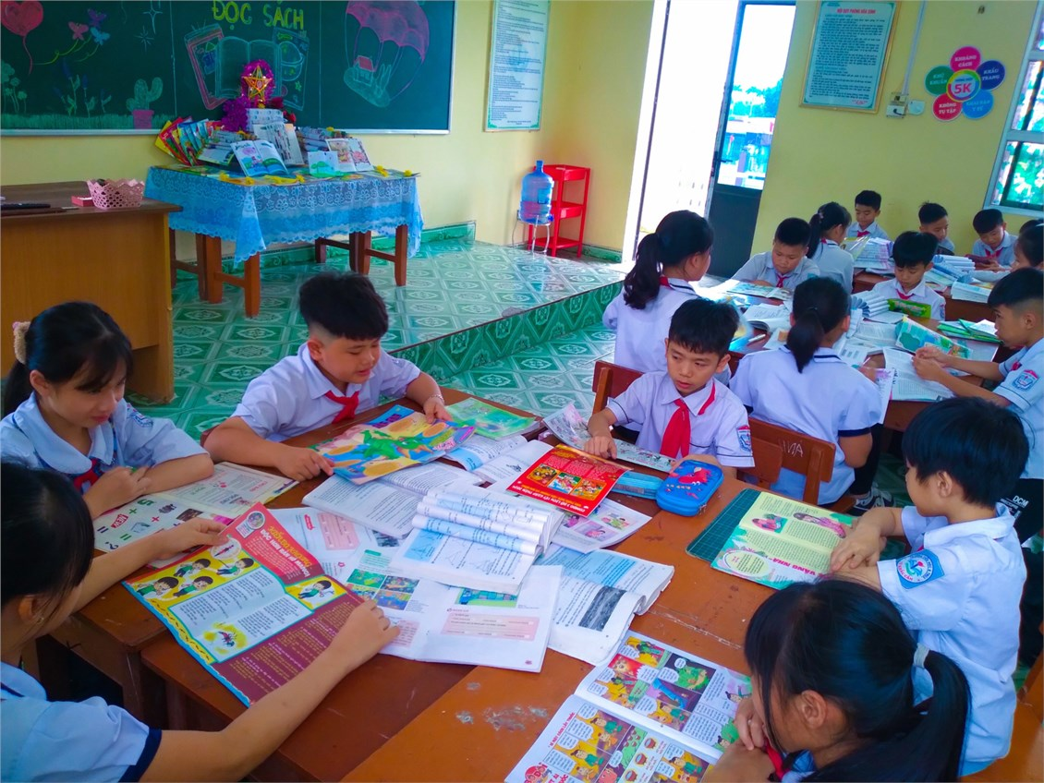
Các em học sinh lớp 5B
